Муниципальное бюджетное образовательное учреждение –

детский сад комбинированного вида «Теремок»









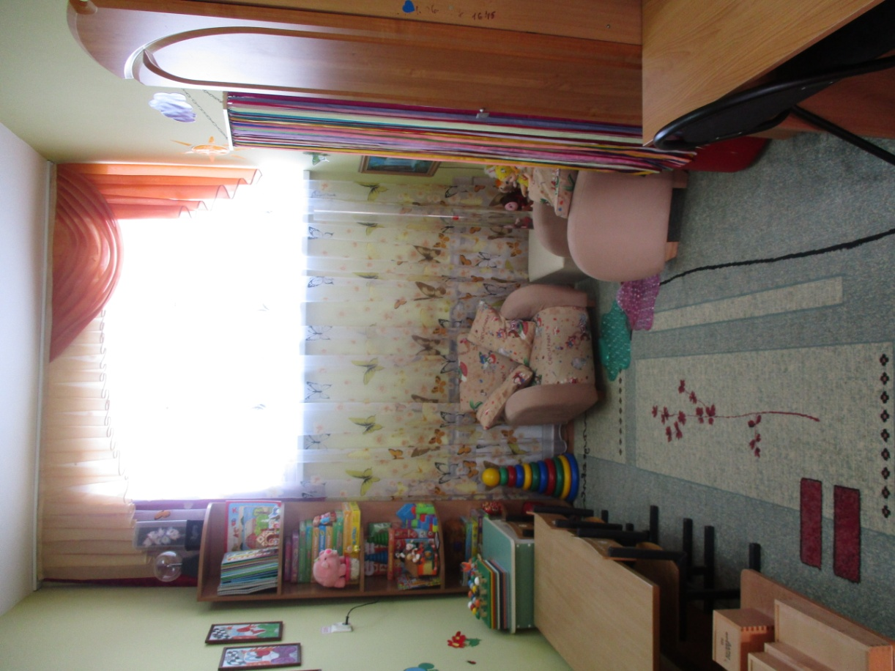

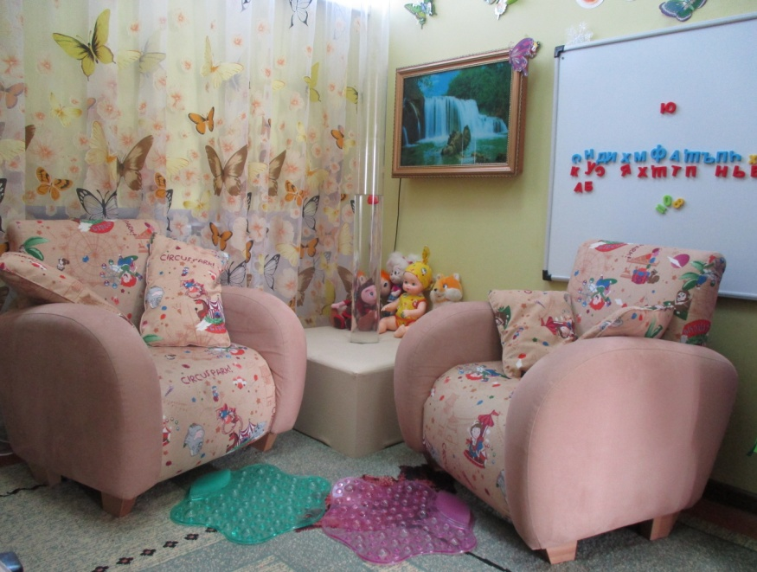

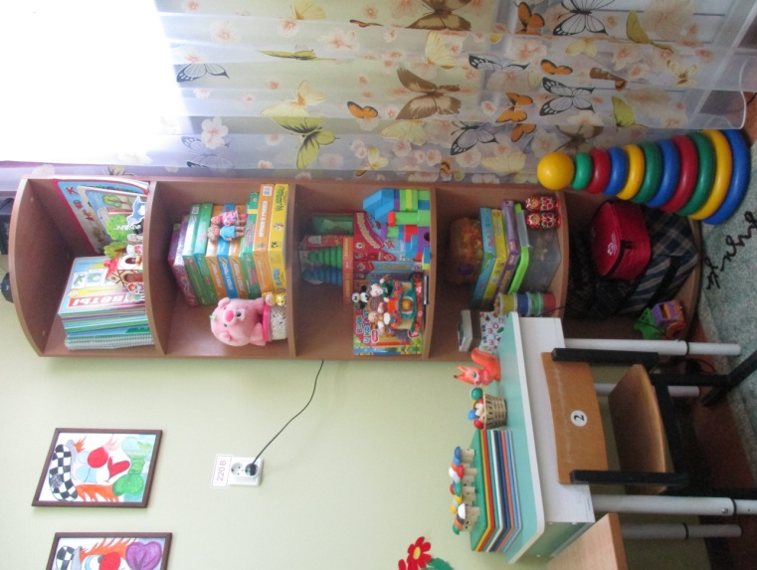

**Организационные зоны кабинета педагога-психолога**

**Зона взаимодействия с детьми:**

* мебель и оборудование: детский стол, 5 детских стула (стандарты старшего дошкольного возраста), ковер, мягкие игрушки;
* стимульные материалы к диагностическим методикам и тестам в соответствии с возрастной дифференциацией воспитанников;
* материалы для коррекционно - развивающей работы (программы, бланки - задания для детей, развивающие игры и пособия, демонстрационные карточки различной тематики, картотека игр и упражнений);
* материалы для творческой деятельности детей (бумага, цветные и простые карандаши и др.);
* вспомогательный материал: наборы развивающих игрушек, наборы для сенсомоторного развития, кубики и мозаики, куклы и др.;

**Зона взаимодействия с педагогами и родителями (для формального и неформального общения) содержит:**

* анкетные бланки, бланки опросников, тестов;
* печатный материал: буклеты, памятки различной тематики, стендовая информация;
* литература по проблемам возрастного развития детей, особенностей их поведения, а также по вопросам семейных взаимоотношений;
* литература по проблемам познавательного, личностно - эмоционального развития детей, школьной готовности, адаптации к новым социальным условиям и др.;
* распечатки с играми и упражнениями для занятий с детьми в домашних условиях и в учреждении;

**Зона организационно-методической деятельности содержит:**

* письменный стол, стул, шкаф для пособий;
* документация (нормативная, специальная, организационно - методическая);
* литература и печатные издания по повышению научно - теоретического уровня и профессиональной компетентности;
* программы обработки и анализа данных, полученных в результате коррекционно - диагностической деятельности;

**Перечень основного оборудования**

|  |  |  |  |  |  |  |
| --- | --- | --- | --- | --- | --- | --- |
| **Мебель** | | | | | | |
| 1 | | шкаф для методических разработок и документации | | | | 1 |
| 2 | | угловой шкаф для хранения игрового оборудования | | | | 1 |
| 3 | | демонстрационная, магнитная доска | | | | 1 |
| 4 | | стол письменный (взрослый) | | | | 1 |
| 5 | | стул (взрослый) | | | | 1 |
| 6 | | стол (детский) | | | | 1 |
| 7 | | стул (детский) | | | | 5 |
| 8 | | шкаф для одежды | | | | 1 |
| 9 | | стол для пособий | | | | 1 |
| 10 | | кресло | | | | 2 |
| 11 | | пуфик | | | | 1 |
| 12 | | ковер | | | | 1 |
| 13 | | «сухой душ» (уголок уединения) | | | | 1 |
| 14 | | напольный световой стол для рисования песком | | | | 1 |
| 15 | | занавески | | | | 1 |
| 16 | | карниз | | | | 1 |
| 17 | | плотные гардины | | | | 1 |
| **Техника** | | | | | | |
| 1 | | ноутбук | | | | 1 |
| 2 | | принтер | | | | 1 |
| 3 | | компьютерные колонки | | | | 2 |
| 4 | | магнитофон | | | | 1 |
| 5 | | настольная лампа | | | | 1 |
| 6 | | проектор | | | | 1 |
| 7 | | экран | | | | 1 |
| 8 | | секундомер | | | |  |
| 9 | | песочные часы | | | |  |
| **Для психологической разгрузки** | | | | | | |
| 1 | | лампа «Светящийся шар» | | | | 1 |
| 2 | | пузырьковая колона | | | | 1 |
| 3 | | картина с подсветкой и звуками природы | | | | 1 |
| 4 | | цветодинамический букет | | | | 1 |
| 5 | | массажные коврики для ног | | | | 2 |
| **C:\Users\2\Desktop\5730ee8ab64771549723cdfb.pngКоррекционно-развивающие пособия НПФ «Амалтея»** | | | | | | |
| **№** | **Название** | | **Автор** | **Дата выпуска** | **Примечание** | |
| 1. | Диагностический коррекционно-развивающий комплекс с видеорегистрацией «Песочная терапия» | | ООО "Студия "ВиЭль" | 2015 | **Программное обеспечение предоставляет следующие возможности:** формирование и редактирование баз данных с неограниченным количеством клиентов; добавление и редактирование карточек клиентов; создание нескольких пользователей; возможность ограничения доступа к базам пользователей с помощью пароля; протоколирование диагностических сеансов, в том числе фото и звукозапись; интерактивное картографирование сеансов (нанесение на схему пиктограмм отражающих месторасположение объектов); составление набора игровых сюжетов и создание плана сессий; возможность использования Словаря символов и возможность его дополнения; обработка и интерпретация результатов диагностических сеансов. | |
| 2. | Развивающе-коррекционная методика «Буквы. Цифры. Цвет» | | ООО "Студия "ВиЭль | 2015 | Может эффективно применяться с целью развития двигательной активности и когнитивных функций у детей со склонностью к гиперактивности, при недостатках функции внимания, при задержке интеллектуального развития.   Решаемые задачи:  • Обучение концентрации внимания и сохранению сосредоточенности при выполнении действий до игры, во время и после неё. • Повышение скорости реакции. C:\Users\2\Desktop\5730ee8ab64771549723cdfb.png • Улучшение памяти и понимания последовательности зрительных и слуховых стимулов. • Улучшение координации рук и глаз. • Обучение контролю над движениями, тренировка точности движений. • Развитие абстрактного мышления и тренировка навыков на уровне действия-противодействия. • Укрепление и стимулирование мышц плечевого пояса и рук. • Тренировка на увеличение диапазона движений. • Обучение направленной деятельности и пониманию положения тела в пространстве. | |
| 3. | Развивающе-коррекционный комплекс «Тимокко» | | ООО "Студия "ВиЭль" Ледина В.  Ледин Ю. Шадловская А.  Завьялов Е | 2015 | Эффективно применяется с целью развития двигательной активности и когнитивных функций у детей со склонностью к гиперактивности, при недостатках функции внимания, при ДЦП для развития направленных мануальных действий, в реабилитационной работе при постравматических нарушениях движения и координации.  Решаемые задачи:  • Обучение концентрации внимания и сохранению сосредоточенности. • Повышение скорости реакции, улучшение памяти. • Развитие способности распределять внимание, игнорировать отвлечения во время игры. • Развитие двусторонней координации при использовании обеих рук одновременно. • Обучение контролю над движениями, тренировка точности движений. • Развитие абстрактного мышления и тренировка навыков на уровне действия-противодействия. • Укрепление и стимулирование мышц плечевого пояса и рук. • Тренировка на увеличение диапазона движений. • Освоение новых движений и моделей взаимодействия. • Обучение направленной деятельности и пониманию положения тела в пространстве.  C:\Users\2\Desktop\5730ee8ab64771549723cdfb.png | |
| 4 | Набор методических материалов «Тактильное домино» | | ООО "Студия "ВиЭль" | 2015 | Игровой набор предназначен для развития тактильных ощущений, осязательного и зрительного восприятия, а так же конструктивного праксиса. С помощью этого набора формируются представления о фактуре предметов (пушистый, гладкий, шершавый, мягкий, твердый, теплый, холодный и т.д.), об оттенках цветов, о пространственном расположении предметов. Воспитывается умение понимать «правила игры», работать в группе, развиваются навыки социального взаимодействия. Набор особо эффективен при работе с детьми, имеющими нарушения эмоционально – волевой сферы. | |
| 5. | Методика развития и коррекции пространственного мышления «Игры с тенями» | | Методические рекомендации разработаны Вялых О.А. ООО «Студия ВиЭль» | 2014 | Методика представляет комплекс коррекционно-развивающих игр, реализуемых с помощью специально разработанного дидактического набора, которые направлены на развитие пространственного мышления и коррекцию его недостаточности. Методика «Игры с тенями» предполагает построение конструкций из геометрических форм и создание их проекций, а также моделирование конструкций в соответствии с их плоскостными, фронтальными и боковыми проекциями. Этот вид конструктивной деятельности способствует эффективному формированию у детей гибких динамических пространственных представлений, а также умения представлять объемное тело, основываясь на его плоскостном изображении, что составляет основу графического моделирования конструкций.  C:\Users\2\Desktop\5730ee8ab64771549723cdfb.png | |
| 6. | Методика диагностики и коррекции конструктивной деятельности | | Создана на основе авторской разработки О. А. Вялых «Оценка конструктивной деятельности» (ОКД)  ООО «Студия ВиЭль» | 2015 | Предназначена для изучения особенностей развития и выявления недоразвития конструктивного праксиса у детей старшего дошкольного и младшего школьного возраста, для построения грамотной, направленной коррекционно-развивающей работы с детьми. Позволяет эффективно выявлять недоразвитие пространственного анализа и синтеза. Основными частями методики являются специально разработанное **Программное обеспечение (ПО) и Методические рекомендации (МР).** ПО представляет собой компьютерную программу, предназначенную для интерактивного проведения, протоколирования диагностических сеансов и коррекционно-развивающих сессий, ведения базы данных клиентов. | |
| 7. | Набор методических материалов «Сенсорный ящик» | | ООО "Студия "ВиЭль" | 2014 | Для развития и коррекции восприятия детей дошкольного возраста. Предназначен для развития тактильных ощущений и осязательного восприятия. При проведении игр тренируется память, развивается навык соотнесения информации, полученной через разные сенсорные  системы, сличение признаков разной модальности (дифференцировка, обобщение). С его помощью можно формировать осязательные представления о материалах, фактуре, о тяжести и форме предметов. Развиваются навыки коммуникации и игрового взаимодействия. C:\Users\2\Desktop\5730ee8ab64771549723cdfb.png | |
| 8. | Дидактический игровой набор «Сказки» | | ООО "Студия "ВиЭль" | 2014 | Для развития и коррекции восприятия детей дошкольного возраста. Игровой набор предназначен для формирования умений воспринимать сказку, содействует переживанию чувств, настроений, которые хотел передать автор. В процессе игр происходит развитие вербальной и зрительной памяти, закрепление знаний сенсорных эталонов, а так же совершенствуется восприятие иллюстраций к сказкам, формируется умение целостно воспринимать сюжетную картинку, анализировать ее содержание, устанавливать причинно-следственные связи. | |
| 9 | Дидактический игровой набор «Предметный мир в картинках» | | ООО "Студия "ВиЭль" | 2014 | Для развития и коррекции восприятия детей дошкольного возраста. Предназначен для формирования умения воспринимать предметную картинку, для закрепления у детей представлений о внешних признаках предметов (цвете, форме и пр.) Игровой набор способствует совершенствованию слухового восприятия детей, расширению, уточнению и активизации словарного запаса, развитию элементов словесно-логического мышления. | |
| 10 | Дидактический игровой набор «Свойства предметов» | | ООО "Студия "ВиЭль" | 2014 | Для развития и коррекции восприятия детей дошкольного возраста. Предназначен для развития тактильных ощущений и осязательного восприятия. С помощью игрового набора можно развивать представления детей о фактуре предметов, о тяжести предметов, о материалах, из которых они изготовлены. Кроме того, работа с пособием позволит уточнить представления детей о форме (узнавание, сличение, знание названий и т.д), и величине (большой - маленький, высокий – низкий, широкий- узкий, глубокий - мелкий). Предложенные игры способствуют развитию обследовательских действий, координации, точности движений пальцев рук, а так же совершенствованию мышления (сравнения, обобщения). C:\Users\2\Desktop\5730ee8ab64771549723cdfb.png | |
| 11 | Дидактический игровой набор «Знакомство с формой» | | ООО "Студия "ВиЭль" | 2014 | Предназначен для формирования представлений детей о геометрических фигурах (узнавание, сличение, знание названий, самостоятельное называние). Способствует развитию зрительно – моторной координации, точности движений пальцев рук, тактильного восприятия, зрительной памяти, а так же совершенствованию наглядно – действенного мышления. | |

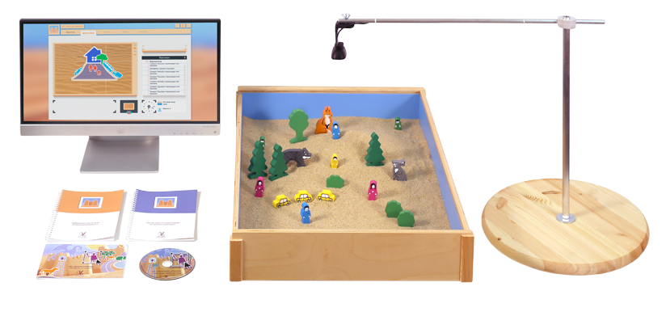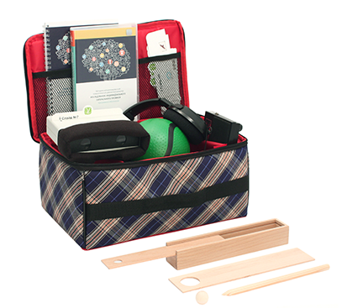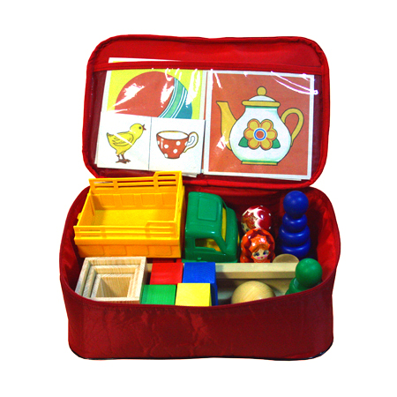

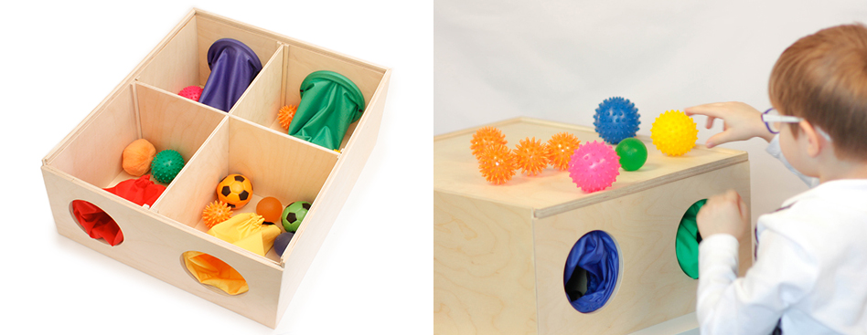

**Автоматизированные программы психологического**

**сопровождения и оздоровления**

|  |  |  |  |  |
| --- | --- | --- | --- | --- |
| **№** | **Название** | **Автор** | **Дата выпуска** | **Примечание** |
| 1 | Программа компьютерной обработки «Тест Д. Векслера (WPPSI) для исследования интеллекта детей дошкольного возраста 4-6.5 лет» | НПФ «Амалтея» Ильина Маргарита Николаевна | 2011 | Компьютерная программа предназначена для ввода и обработки данных, полученных с помощью теста Д.Векслера для исследования интеллекта детей дошкольного возраста 4-6.5 лет в адаптации М.Н.Ильиной. |
| 2. | Программа компьютерной обработки и тестирования «Прогрессивные матрицы Равена. Новая версия» | ООО "Студия "ВиЭль" Волкова Н.В.  Бочанова Н.С. | 2014 | Программа предназначена для компьютерного тестирования и обработки тестов интеллектуальных способностей, не содержащих вербальных заданий. |
| 3. | ИКТ «БОС – Здоровье». «Учимся и оздоравливаемся» | Сметанкин А.А. |  | Используются в качестве оздоровительного компонента обучения, которые дают возможность ребёнку изучать буквы алфавита, освоить начальные понятия математики в ритме оптимального дыхания детей 4-7 лет. Обучение детей по предлагаемой инновационной методике существенно повышает эффективность усвоения детьми учебного материала, положительно влияет на психоэмоциональное состояние ребёнка, улучшает внимание и память, способствует сохранению и укреплению здоровья Эффективно применяется в обучении детей с гиперактивностью и дефицитом внимания. Использование учебного электронного пособия помогает ребёнку развить необходимые для дальнейшего обучения функции, такие, как организация деятельности, общее интеллектуальное C:\Users\2\Desktop\5730ee8ab64771549723cdfb.pngразвитие, зрительно-пространственное восприятие, зрительно-моторная координация, внимание, память. |
| 4. | Программа компьютерной обработки блока психологических тестов: «Диагностика родительско – детских отношений. Новая версия» | ООО "Студия "ВиЭль" Бочанова Н.С.  Волкова Н.В. | 2016 | Программа предназначена для уточнения в ходе консультативной практики проблем во взаимоотношениях родителей с детьми, нарушениях воспитательных функций семьи. В программу входит блок методик, предназначенных для оценивания как родителями, так и детьми. |
| 5. | Методика автоматизированной психологической диагностики развития «Исследование индивидуального латерального профиля» | ООО "Студия "ВиЭль"Лютин Д.В. Ледина В.Ю. | 2014 | Программное обеспечение разработано для тестовой оценки моторных, сенсорных и полушарных ассиметрий человека с целью определения индивидуального латерального профиля. Использование результатов тестирования в практической деятельности позволяет индивидуализировать образовательный процесс в любом возрасте. |
| 6. | Программа компьютерной обработки и тестирования «Диагностика развития понятийных форм мышления» | Астапов Валерий Михайлович | 2008 | Программа направлена на изучение уровня освоения старшим дошкольником или младшим школьником основных понятий количества, расположения, пространства. Методика состоит из двух частей:   * Диагностика сформированности понятий. * C:\Users\2\Desktop\5730ee8ab64771549723cdfb.pngДиагностики умения переносить элементарные понятия на учебный процесс. |
| 7. | Программа компьютерной обработки и тестирования: «Тест тревожности Р.Тэммл, М. Дорки и Ф. Амен | Астапов Валерий Михайлович | 2007 | Программа предназначена для компьютерной обработки и проведения тестирования по тесту тревожности для детей младшего возраста. Методика предназначена для исследования эмоционального состояния детей 4-7 лет с нормальным развитием и отклонениями в психическом развитии. |
| 8. | Прибор «Микарт-М» с ПО «Комфорт» | НПФ «Амалтея» | 2015 | Программно-индикаторный комплекс для обучения навыкам психофизиологической саморегуляции по комплексу параметров и коррекции психоэмоционального состояния методом БОС. |
| 9 | Программа компьютерной обработки и тестирования блока психологических тестов «Диагностика готовности к школьному обучению и адаптация первоклассников. Новая версия» | ООО "Студия "ВиЭль"Волкова Н.В. Бочанова Н.С.  Кузнецов М.В. | 2015 | Программа предназначена для компьютерного проведения и обработки тестов с целью обеспечения психолого-педагогического сопровождения ребенка к школе и контроля адаптации. |

**Фонотека**

|  |  |  |  |  |
| --- | --- | --- | --- | --- |
| **№** | **Название** | **Автор** | **Дата выпуска** | **Примечание** |
| 1 | «Зуки живой природы. В мире животных» |  |  |  |
| 2 | «Звуковое сопровождение к занятиям. Экология» |  |  |  |
| 3 | «Песенки кота Леопольда» |  |  |  |
| 4 | «Русские народные сказки» |  | 2002 |  |
| 5 | «В гостях у сказки» |  | 2008 |  |
| 6 | «Детские сказки с пластинок» |  | 2014 |  |

**Каталог диагностического материала**

|  |  |
| --- | --- |
| № | Название методики диагностики |
|  | **Ранний возраст** |
| 1 | «Диагностика нервно-психического развития ребенка раннего возраста» К.Л. Печора, Г.В. Пантюхина, Л.Г. Голубева |
| 2 | Карта наблюдения «Психолого-педагогические параметры определения готовности поступления ребенка в дошкольное учреждение» В.М. Сотникова |
| 3 | «Диагностика уровня адаптированности ребенка к дошкольному учреждению» М.В. Карепанова, Е.В. Харлампова |
| 4 | Методика психолого – педагогической диагностики познавательного развития детей раннего возраста (от 2-х до 3-х лет) Е.А. Стребелева |
|  | **Интеллектуальная сфера** |
| 1 | Тест «Копирование образца» Керн - Йирасик |
| 2 | «Десять слов» А.Р. Лурия |
| 3 | «Перцептивное моделирование» В.В. Холмовская |
| 4 | «Шифровка» Д. Векслер |
| 5 | «Дорисовывание фигур» О.М. Дьяченко |
| 6 | «Прогрессивные цветные матрицы» Дж. Равен |
| 7 | «Тетрадь для диагностики готовности ребенка к школе» Н.Е. Веракса |
| 8 | «Рисунок человека» Ф. Гуденаф |
| 9 | «Последовательность событий» Н.А. Бернштейн |
| 10 | «Сказка» Н.И. Гуткина |
| 11 | «Корректурная проба» Бурдон |
| 12 | «Домик» Н.И. Гуткина |
| 13 | «Графический диктант» Д.Б. Эльконин |
| 14 | «Рисование бус» И.И. Аргинская |
| 15 | «Стандартная беседа Нежновой» |
| 16 | «Отношение ребенка к школе» А.Л. Венгер, Е.А. Бугрименко |
| 17 | Тестовая беседа «Психосоциальная зрелость» С.А. Банков |
| 18 | «Сенсомоторное развитие» О.М. Озерецкий |
| 19 | «Зрительно-моторный гештальт-тест» Л. Бендер |
| 20 | «Диагностика латерального предпочтения» М.Г. Князева, В.Ю. Вильдавский |
| 21 | Методика Д.Б. Эльконина и Л.А. Венгера «Изучение мотивационной готовности детей 6 лет к обучению в школе» |
| C:\Users\2\Desktop\5730ee8ab64771549723cdfb.png22 | Экспериментальная методика «Рассказы о школе» |
| 23 | Методика выявления интеллектуального развития младших школьников (ИРМШ) П.А.Мясоед |
| 24 | «Развитие речи» Гаврина С.Е. |
| 25 | «Математика» Гаврина С.Е. |
| 26 | «Память» Гаврина С.Е. |
| 27 | Тест кратковременной памяти и умозаключений. |
| 28 | Методика «Дорисовывание фигур» |
| 29 | Методика «Уравнивание» (мышление) |
| 30 | «Задание» В.К. Кочурова, М.И. Кузнецова |
| 31 | Психолого – педагогическое обследование детей дошкольного возраста 3-5 лет |
| 32 | Методы психодиагностики детей дошкольного возраста Н.Немов |
| 33 | Экспресс-диагностика в ДОУ Н.Н. Павлова, Л. Г. Рогуленко |
|  | **Эмоционально-личностная сфера** |
| 1 | «День рождения» М.А. Панфилова |
| 2 | «Несуществующее животное» М.З. Дукаревич |
| 3 | «Красивый рисунок» А.Л. Венгер |
| 4 | «Злое животное», «Доброе животное», «Несчастное животное», «Счастливое животное» А.Л. Венгер |
| 5 | «Детский апперцептивный тест» Л. Беллак, С. Беллак |
| 6 | «Методика диагностики эмоционального благополучия» Т.С. Воробьева |
| 7 | «Лесенка» В.Г. Щур |
| 8 | «Педагогическая диагностика компетентностей дошкольника» О.В. Дыбина |
| 9 | «Методика определения эмоционального уровня самооценки» А.В. Захаров |
| 10 | «Дерево» Д. Лампен, в адаптации Л.П. Пономаренко |
| 11 | «Страхи в домиках» модификация М.А. Панфиловой |
| 12 | «Тест тревожности» Р. Тэммл, М. Дорки, В. Амен |
| 13 | Тест «Рука» Э. Вангер |
| 14 | «Детский апперцептивный тест» Э. Крис |
| 15 | «Определение эмоционального благополучия ребенка в группе детского сада» Г. Любина, Л. Микулик |
| 16 | «Паровозик» С.В. Велиева |
| 17 | «Опросник детской агрессивности» А.А. Романов |
| C:\Users\2\Desktop\5730ee8ab64771549723cdfb.png18 | Анкета «Критерии агрессивности у ребенка» Г.П. Лаврентьева, Т.М. Титаренко |
| 19 | Анкета «Что может помешать ребенку хорошо учиться» Е. Лютова, Г. Монина |
| 20 | «Отношение ребенка к школе» А.Л. Венгер, Е.А. Бугрименко |
| 21 | «Домики» О.А. Орехова |
| 22 | «Метаморфорзы» Ж.Руайер, в адаптации Н. Семаго |
| 23 | «Нарисуй историю» Р. Сильвер |
| 24 | «Неоконченные предложения» В. Михал |
| 25 | Графическая методика «Кактус» М.А. Панфилова |
|  | **Детско-родительские взаимоотношения** |
| 1 | «Рисунок семьи» Ч. Ширн, К. Рассел |
| 2 | «Динамический рисунок семьи» Р. Бернс, С. Кауфман |
| 3 | «Тест – опросник родительских отношений» А.Я. Варга, В.В. Столин |
| 4 | «День рождения» М. Панфилова |
| 5 | «Шкала привязанности ребенка к членам своей семьи» А. Баркан |
| 6 | Опросник «Взаимодействия родителя с ребенком» (ВРР) |
| 7 | «Тест-опросник родительского отношения» (ОРО) А.Я. Варга, В.В. Столин |
| 8 | «Шкала отверженности ребенка в семье» В.Б. Шапарь |
| 9 | «Мера заботы» Н.В. Клюева |
| 10 | «Лики родительской любви» Н.В. Клюева |
| 11 | «Тип родительской позиции» Н.В. Клюева |
| 12 | «Ваш стиль воспитания» Н.В. Клюева |
| 13 | «Сказки» Л. Дюсс |
| 14 | «Кинетический рисунок семьи» Р.Бернс, С.Кауфман (КРС) |
|  | **Социализация** |
| 1 | «Секрет» Т.А. Репина |
| 2 | «Индивидуальный профиль социального развития ребенка» Е.Г. Юдина |
| 3 | «Методика диагностики эмоционального выгорания» В.В. Бойко |
| 4 | «Индекс групповой сплоченности Сишора» |
| 5 | Методы, выявляющие объективную картину межличностных отношений Е.О. Смирнова, В.М. Холмогорова |
| 6 | «Половозрастная идентификация. Методика исследования детского самосознания» Н.Л. Белопольская |
| 7 | Ассоциативные тасты для взрослых |

**Коррекционно-развивающие пособия**

|  |  |  |
| --- | --- | --- |
| № | Название | Количество |
| **Развитие интеллектуально-познавательной сферы** | | |
| 1 | Игра «Последовательные картинки» | 2 |
| 2 | Тестовые задания «Готов ли ты к школе?» (мышление) | 1 |
| 3 | Тестовые задания «Готов ли ты к школе?» (внимание) | 1 |
| 4 | Тестовые задания «Готов ли ты к школе?» (детская литература) | 1 |
| 5 | Тестовые задания «Готов ли ты к школе?» (обучение грамоте) | 1 |
| 6 | Тестовые задания «Готов ли ты к школе?» (окружающий мир, природа) | 1 |
| 7 | Тестовые задания «Готов ли ты к школе?» (окружающий мир, предметы) | 1 |
| 8 | Игра для девочек «Учимся запоминать» | 1 |
| 9 | Магнитные буквы, цифры | 1 |
| 10 | Мозаика. Пазлы | 2 |
| 11 | Игра «Сочетание цветов» | 1 |
| 12 | Игра «Чей малыш?» | 1 |
| 13 | Вкладыши «Веселое обучение» (цифры) | 1 |
| 14 | Игра «Дорожные знаки» | 1 |
| 15 | Игра «Назови одним словом» (транспорт) | 1 |
| 16 | Игра «Найди различия» | 1 |
| 17 | Игра «Найди четвертый лишний» | 1 |
| 18 | Счетные палочки | 2 |
| 19 | Игра «Мои первые цифры» | 1 |
| 20 | Игра «Времена года, праздники» | 1 |
| 21 | Игра «Как зовут тебя деревце? | 1 |
| 22 | Настольная игра «Ну, погоди!» | 1 |
| 23 | Игра «Цифры» | 2 |
| 24 | Игра «Мой дом» | 1 |
| 25 | Игра «Профессии» | 1 |
| 26 | Игра «Цвет, форма, размер» | 1 |
| 27 | Предметные картинки «Что в моей корзинке?» (овощи, фрукты, ягоды, грибы) | 1 |
| 28 | Игра «Ассоциации» | 1 |
| 29 | Домино «Домашние любимцы» | 1 |
| 30 | Вкладыши «Веселое обучение» (буквы) | 1 |
| 31 | Игра «Ассоциации» (профессии) | 1 |
| 32 | Настольная игра «по сказке Царевна лягушка» | 1 |
| 33 | Предметные картинки «Овощи, фрукты, ягоды» | 1 |
| C:\Users\2\Desktop\5730ee8ab64771549723cdfb.png34 | Предметные картинки «Насекомые» | 1 |
| 35 | Предметные картинки «Животные обитающие на территории нашей страны» | 1 |
| 36 | Карточки для занятий «Расскажите детям» (о садовых ягодах) | 1 |
| 37 | Карточки для занятий «Расскажите детям» (о деревьях) | 1 |
| 38 | Карточки для занятий «Расскажите детям» (о грибах) | 1 |
| 39 | Карточки для занятий «Расскажите детям» (о морских обитателях) | 1 |
| 40 | Карточки для занятий «Расскажите детям» (о транспорте) | 1 |
| 41 | Карточки для занятий «Расскажите детям» (о драгоценных камнях) | 1 |
| 42 | Карточки для занятий «Расскажите детям» (о фруктах) | 1 |
| 43 | Карточки для занятий «Расскажите детям» (об овощах) | 1 |
| 44 | Карточки для занятий «Расскажите детям» (о домашних питомцах) | 1 |
| 45 | Карточки для занятий «Расскажите детям» (о домашних животных) | 1 |
| 46 | Карточки для занятий «Расскажите детям» (об олимпийских играх) | 1 |
| 47 | Карточки для занятий «Расскажите детям» (о птицах) | 1 |
| 48 | Карточки для занятий «Расскажите детям» (о зимних видах спорта) | 1 |
| 49 | Карточки для занятий «Расскажите детям» (о животных жарких стран) | 1 |
| 50 | Карточки для занятий «Расскажите детям» (о бытовых приборах) | 1 |
| 51 | Карточки для занятий «Расскажите детям» (о музыкальных инструментах) | 1 |
| 52 | Карточки для беседы с детьми «Весна» | 1 |
| 53 | Карточки для беседы с детьми «Береги здоровье» | 1 |
| 54 | Предметные картинки «Одежда» | 1 |
| 55 | Картотека предметных картинок «Орудия труда, инструменты» | 1 |
| 56 | Картотека предметных картинок «Профессии» | 1 |
| 57 | Картотека предметных картинок «Первоцветы, полевые, луговые, садовые цветы» | 1 |
|  |  |  |
| 58 | Картотека предметных картинок «Деревья, кустарники, грибы» | 1 |
| C:\Users\2\Desktop\5730ee8ab64771549723cdfb.png59 | Матрешка | 3 |
| 60 | Пирамидки | 4 |
| 61 | Корзиночки | 3 |
| 62 | Шнуровка | 2 |
| 63 | Пазлы мягкие большие «Животные» | 1 |
| 64 | Вкладыши деревянные «Двор» | 1 |
| 65 | Кубики мягкие «Собери картинку» | 1 |
| 66 | Вкладыши деревянные «Вини Пух» | 1 |
| 67 | Игра деревянная «Грибы» | 1 |
| 68 | Игра «Угадай – ка!» | 1 |
| 69 | Счеты деревянные | 1 |
| 70 | Игра «Календарь природы» | 1 |
| 71 | Кубики «Учимся считать» | 1 |
| 72 | Кубики «Буквы и предметные картинки» | 1 |
| **Развитие эмоциональной сферы, сказкотерапия** | | |
| 1 | Пособие «Наши чувства и эмоции» | 1 |
| 2 | Пособие «Ребята с нашего двора» | 1 |
| 3 | Пальчиковый кукольный театр «Колобок», Теремок», «Волк и семеро козлят», «Лиса и серый волк» | 4 |
| 4 | Настольный театр «Волк и семеро козлят», «Красная шапочка» | 2 |
| 5 | Мыльные пузыри | 4 |
| 6 | Вертушки | 4 |
| 7 | Маски | 7 |
| **Песочная терапия** | | |
| 1 | Напольный световой стол для рисования песком | 1 |
| 2 | Картотека игр с песком |  |
| 3 | Кинетический песок | 6 |
| 4 | Песочницы | 2 |
| 5 | Фигурки животных | 1 |
| 6 | Мелкие фигурки «Киндер сюрприз» | 1 |
| 7 | Формочки для игр с песком | 2 |
| 8 | Нестандартное оборудование: бусинки,  ракушки, пуговицы, камешки | 4 |
| **Развитие творчества и воображения** | | |
| 1 | Краски | 2 |
| 2 | Мелки | 2 |
| 3 | Карандаши цветные | 4 |
| 4 | Фломастеры | 2 |
| 5 | Восковые карандаши | 2 |
| C:\Users\2\Desktop\5730ee8ab64771549723cdfb.png6 | Пластилин | 2 |
| 7 | Разноцветные нитки для аппликации |  |
| 8 | Клей | 2 |
| 9 | Ножницы | 5 |
| 10 | Цветная бумага | 2 |
| 11 | Цветной картон | 2 |
| 12 | Кисточки | 5 |
| **Сенсомоторное развитие** | | |
|  | Игровой набор для раннего развития по методике Фридриха Фребеля: |  |
| 1 | Модуль №1 «Текстильные мячики» | 1 |
| 2 | Модуль №2 «Основные тала» | 1 |
| 3 | Модуль №3 «Куб из кубиков» | 1 |
| 4 | Модуль №4 «Куб из брусков» | 1 |
| 5 | Модуль №5 «Кубики и призмы» | 1 |
| 6 | Модуль №6 «Кубики, столбики, кирпичики» | 1 |
| 7 | Модуль №7 «Цветные фигуры» | 1 |
| 8 | Модуль №8 «Палочки» | 1 |
| 9 | Модуль №9 «Кольца и полукольца» | 1 |
| 10 | Модуль №10 «Фишки» | 1 |
| 11 | Модуль №11 (J1) «Цветные тела» | 1 |
| 12 | Модуль №12 (J2) «Мозаика. Шнуровка» | 1 |
| 13 | Модуль №13 (5В) «Башенки» | 1 |
| 14 | Модуль №14 (5Р) «Арки и цифры» | 1 |
| 15 | Пирамидки разной сложности | 1 |
| 16 | Баночки с крупами | 1 |
| 17 | Мячики с шипами | 4 |
| 18 | Картотека пальчиковых игр | 1 |
| 19 | «Разноцветное домино» | 1 |
| **Игрушки** | | |
| 67 | Кукла большая | 1 |
| 68 | Кукла маленькая | 3 |
| 69 | Машина | 3 |
| 70 | Мягкие игрушки | 10 |
| 71 | Резиновые игрушки | 6 |
| 70 | Мячи | 2 |
| 71 | Фрукты и овощи (муляжи) | 1 |

**Игры на развитие высших психических функций**

|  |  |  |
| --- | --- | --- |
| **№** | **Название** | **Количество** |
| **Внимание** | | |
| 1 | Учебно – игровой комплект «Кто в домике живет?» | 1 |
| 2 | Учебно – игровой комплект «Едем за покупками» | 1 |
| 3 | Лото «Логика» | 1 |
| 4 | «Учись играя. Развитие внимания» | 1 |
| 5 | Развивающая игра «Ребусы» | 1 |
| 6 | Развивающая игра «Расшифруй слова» | 1 |
| **Память** | | |
| 1 | «Магазин», «Пары слов», «Восстанови пропущенное слово», «Рыба, птица, зверь», «Повтори и продолжи», «Запомни нужные слова». | 6 |
| 2 | Александрова О.В. «Большая энциклопедия развития» | 1 |
| 3 | Рындина Е.В. «Познавательное развитие дошкольников с ЗПР и ОНР» | 1 |
| 4 | «Учимся запоминать. Одежда» | 1 |
| **Мышление** | | |
| 1 | Разрезные картинки различной конфигурации (2, 3, 4 и более частей); разрезные кубики (начиная с 4 частей). |  |
| 2. | Сборные картинки - пазлы; | 3 |
| 3. | Разборные игрушки: матрешка, пирамидки. | 5 |
| 4. | «Чудесный мешочек» | 1 |
| 5. | «Танграм» | 1 |
| 6. | Игра «Четвертый лишний» | 1 |
| 7. | Игра «Чего недостает?» | 1 |
| 8. | Игра «Что не дорисовал художник?» | 1 |
| 9 | Шалаева Г.П. «Большая книга логоческих игр» | 1 |
| 10 | Кубики «Собири картинку» | 1 |
| 11 | Игра «Веселый поезд»( обобщение) | 1 |
| **Восприятие** | | |
| 1 | Ленты, веревки, шнурки, нитки, карандаши, полоски разной длины |  |
| 2 | Счетные палочки для выкладывания фигур | 4 |
| 3 | Наборы плоскостных моделей геометрических фигур | 2 |
| 4 | Дидактическая игра  «Разложи от самого маленького» | 1 |
| 5 | Дидактическая игра  «Какой предмет пройдет в ворота» | 1 |
| 6 | Дидактическая игра  «Что изменилось». | 1 |
| 7 | Дидактические «Разложи по цвету». | 1 |
| 8 | Лото «Цвет и форма» | 1 |

**Каталог методической литературы:**

|  |  |  |  |
| --- | --- | --- | --- |
| **№** | **Автор** | **Название** | **Место и год издания** |
| 1. | Алексеева Е.Е. | «Что делать, если ребенок… Психологическая помощь семье с детьми от 1 до 7 лет» | – СПб.: Речь, 2008. – 224с. |
| 2. | Белинская Е.В. | «Сказочные тренинги для дошкольников и младших школьников» | – СПб.:  Речь, 2006. – 125с. |
| 3. | Веракса А.Н. | «Индивидуальная психологическая диагностика ребенка 5-7 лет: пособие для психологов и педагогов» | – М.: Мозаика-синтез, 2012. – 128с. |
| 4. | Веракса А.Н., Гуторова М.Ф. | «Практический психолог в детском саду: Пособие для психологов и педагогов» | . – 2-е изд., испр. – М.: Мозаика-синтез, 2012. – 144 с. |
| 5. | А.А.Майер, Е.Д.Файзулаева. | «Детско-взрослое сообщество: развитие взрослых и детей» | -М.: ТЦ Сфера, 2015.-128с. |
| 6. | Г.Н.Жучкова. | «Нравственные беседы с детьми 4-6 лет» Практическое пособие для психологов, воспитателей, педагогов. | -М.: «Мздательство ГНОМ и Д», 2002.-64с. |
| 7. | З.А.Михайлова | «Игровые задачи для дошкольников» | -СПб.: ООО «Издательство «Детство-пресс», 2015. -144с. |
| 8. | Н.М. Сертакова | «Методика сказкотерапии в социально – педагогической работе с детьми дошкольного возраста» Методическое пособие для педагогов и психологов ДОУ. | -СПб.: ООО «Издательство «Детство – Пресс», 2012. -224с. |
| 9. | Т.Ф.Бабынина Л.В.Гильманова,  В.Э.Головенко | «Диалог с родителями. Методический аспект взаимодействия детского сада и семьи» | -М.: ТЦ Сфера, 2016. -128с. |
| 10. | Е.И. Николаева, В.И. Федорук | «Здоровьесбережение и здоровьеформирование в условиях детского сада» | -СПб.: ООО «Издательство «ДЕТСТВО – ПРЕСС», 2014. -240 C:\Users\2\Desktop\5730ee8ab64771549723cdfb.pngс. |
| 11. | В.И.Савченко. | «Педагогическая сказка как средство поддержки позитивной социализации старших дошкольников» | -СПб.: ООО «Издательство «ДЕТСТВО 0 ПРЕСС», 2015. -112 с. |
| 12. | Н.В.Зеленцова - Пешкова | «Элементы песочной терапии в развитии детей раннего возраста» | -СПб.: ООО «Издательство «ДЕТСТВО – ПРЕСС», 2015. -96с. |
| 13. | Н.В. Микляева | «Технологии непрерывного образования в детском саду и школе: Методическое пособие» | -М.: ТЦ Сфера,2011. -128 с. |
| 14. | Е.А. Белякова. | «365 развивающих игр» | -М.:Рольф, Айрис – пресс, 1999. -304с. |
| 15. | З.С. Михайлова  А.С.Каменная  О.Б. Васильева | «Образовательные ситуации в детском саду (из опыта работы)» | -СПб.: ООО «Издательство «детство – пресс», 2014. -96с. |
| 16. | О.Е.Потапова. | «Инклюзивные практики в детском саду» Методические рекомендации. | -М.: ТЦ Сфера, 2015. -128 с. |
| 17. | Л.В.Гаврючина | «Здоровьесберегающие технологии в ДОУ» Методическое пособие. | -М.: ТЦ Сфера, 2008. -160 с. |
| 18. | Н.В.Нищева | «Специальное и инклюзивное образование в современном детском саду» (Сборник материалов из опыта работы) | -СПб.: ООО «Издательство «ДЕТСТВО – ПРЕСС», 2015. -240 с. |
| 19. | Л.Латохина | «Творим здоровье души и тела» | -М.: Астраль:АСТ; Владимир: ВКТ, 2011. -352 с. |
| 20. | Е.А.Грудненко | «Психологическая готовность ребенка к школе» | -СПб.: ООО «Издательство «ДЕТСТВО – ПРЕСС», 2013.-176с. |
| 21. | М.А.Федосеева | «Занятия с детьми 3-7 лет по развитию эмоционально-коммуникативной и познавательной сфер средствами песочной терапии» | -Волгоград: Учитель, 2015. -122с. |
| 22. | Е.Н. Лихачева | «Формирование адекватной C:\Users\2\Desktop\5730ee8ab64771549723cdfb.pngсамооценки у детей дошкольного возраста в условиях ДОУ» Диагностика, программа занятий. | -СПб.: ООО «Издательство «ДЕТСТВО – ПРЕСС», 2013. -80 с. |
| 23. | О.Ю. Епанчинцева | «Роль песочной терапии в развитии эмоциональной сферы детей дошкольного возраста» | -СПб.: ООО «Издательство «ДЕТСТВО – ПРЕСС», 2015. -80с. |
| 24 | И.В.Сидорова | «Развитие и коррекция с использованием цвета эмоционального мира детей старшего дошкольного возраста» | -СПб.: ООО «Издательство «ДЕТСТВО – ПРЕСС», 2013. -80с. |
| 25 | Т.В.Ананьева | «Комплексная психологическая поддержка детей старшего дошкольного возраста» Конспекты занятий. | -СПб.: ООО «Издательство «детство – пресс», 2014. -80с. |
| 26 | Т.А. Андреенко, О.В. Алекинова | «Развитие эмоциональной отзывчивости старших дошкольников» | -СПб.: ООО «Издательство «ДЕТСТВО – ПРЕСС», 2014. -96с. |
| 27 | Т.Д.Пашкевич | «Социально – эмоциональное развитие детей 3-7 лет» | -Изд. 2-е. –Волгоград: Учитель, 2015. -123с. |
| 28 | Л.М. Курганская | «Словарь эмоций» часть 1и 2. | - Белгород: Изд – во БелГу, 2002, 2003. |
| 29 | А.Н.Малахова | «Развитие личности ребенка. Психолого-педагогическая работа со сказкой» | -СПб.: ООО «Издательство «ДЕТСТВО – ПРЕСС», 2015. -224 с. |
| 30 | И.В. Лапина | «Адаптация детей при поступлении в детский сад: программа, психолого – педагогическое сопровождение, комплексные занятия» | -Изд. 2-е. –Волгоград: Учитель, 2015. -127с. |
| 31 | И.Коваль | «Учимся мыслить» | ООО «Книжный клуб «Клуб семейного досуга», - Белгород, 2007. |
| 32 | С.И.Семенака | «Учим детей доброжелательному поведению» Конспекты и материалы к занятиям с детьми 5-7 лет. | -М.: АРКТИ,2010.-88с. |
| C:\Users\2\Desktop\5730ee8ab64771549723cdfb.png33 | Ю.А.Афонькина | «Рабочая программа педагога – психолога ДОО» | -Изд.2-е, перераб. –Волгоград: Учитель, 2015. -170с. |
| 34 | Ю.В. Царева | «Коррекция поведенческих нарушений у детей: Сборник упражнений и игр» | -М.: Книголюб, 2008. -48с. |
| 35 | Е.К.Лютова Г.Б.Монина | «Шпаргалка для взрослых: психокоррекционная работа с гиперактивными, агрессивными, тревожными и аутичными детьми» | -М.: «Новая строка» |
| 36 | О.В. Хухлаева | «Практический материал для работы с детьми 3-9 лет. Психологические игры, упражнения, сказки» | -М.: Генезис, 2005. -176с. |
| 37 | С.А. Петухова | «Задания и упражнения для развития памяти, внимания и воображения у детей 5-7 лет» | -М.: Книголюб, 2008. -60с. |
| 38 | И.С. Погудкина | «Работа психолга с проблемными дошкольниками. Цикл коррекционных занятий» | -М.: Книголюб, 2008. -72с. |
| 39 | Л.И. Катаева | Коррекционно – развивающие занятия в подготовительной группе. Конспекты занятий» | -М.: Книголюб,2004, -64с. |
| 40 | А.С. Роньжина | «Занятия психолога с детьми 2-4-х лет в период адаптации к дошкольному учреждению» | -М.: Книголюб,2004, -84с. |
| 41 | Подписка журнала «Справочник педагога – психлолга» | | |

**Коррекционно-развивающие программы для детей**

|  |  |
| --- | --- |
| 1 | «Страна чудес» Методическая разработка тренинга для детей 4-6 лет с использованием сказкотерапии, арт-терапии и психодинамических игр» Я.А. Кулишова |
| 2 | «Лесная школа» Коррекционные сказки для дошкольников и младших школьников» М.А. Панфилова |
| 3 | «Другие мы» Коррекционно- развивающая программа для детей дошкольного возраста с задержкой психического развития. С.Арюкова, Л.Пушкинская |
| 4 | Коррекционно-развивающая программа для детей с синдромом дефицита внимания с гиперактивностью. |
| 5 | «Давайте жить дружно!» Тренинговая программа адаптации детей 4- лет к условиям дошкольного учреждения. С.В. Крюкова |
| 6 | Коррекция эмоциональной сферы детей старшего дошкольного возраста |
| C:\Users\2\Desktop\5730ee8ab64771549723cdfb.png7 | Коррекционная работа с детьми с низким уровнем интеллектуального развития. |
| 8 | Групповые игры и упражнения для развития интеллекта и навыков общения у ребенка (комплексная программа развивающих игр) Н.Ильина |
| 9 | Индивидуальная коррекционно-развивающая программа для гиперактивных детей. Л.В. Игнатова |
| 10 | Электронное пособие «Психологическая помощь в ДОУ» серия «В помощь психологу ДОУ» |